附件3:
公益性岗位人员身份核查流程

一、查询个人办理营业执照流程
第一步：微信搜索小程序“电子营业执照”点击进入。
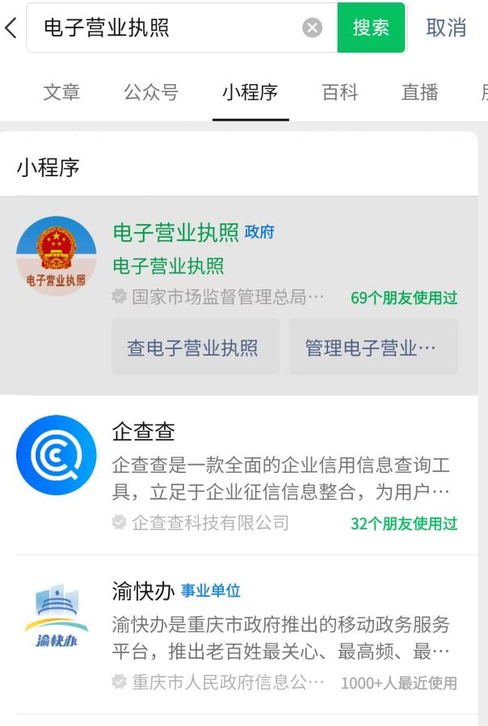
第二步：在“温馨提示”页面中选择“我再看看”。
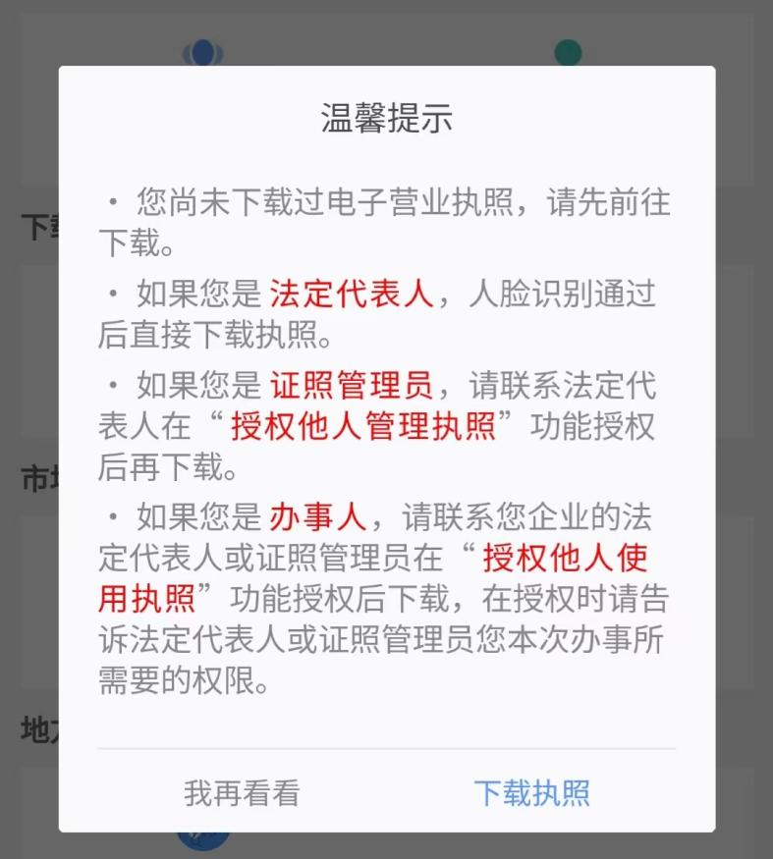
第三步：在主页面选择“其他应用”。
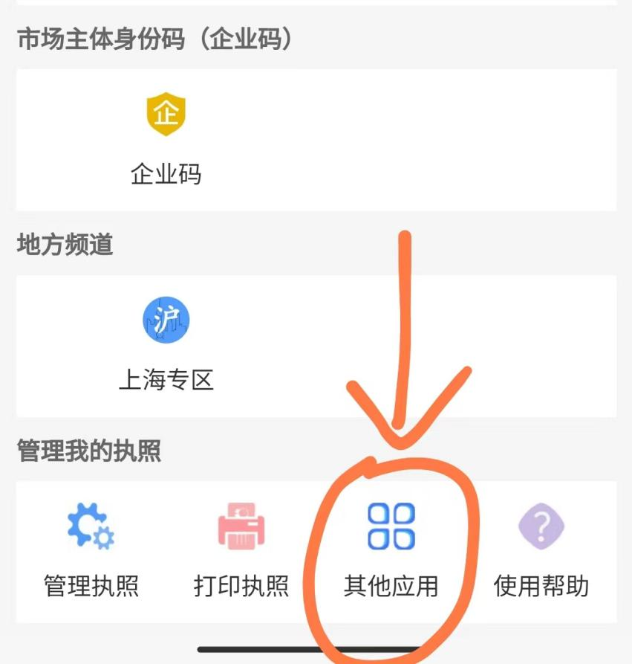

第四步：在“其他应用”页面选择“投资任职情况查询”
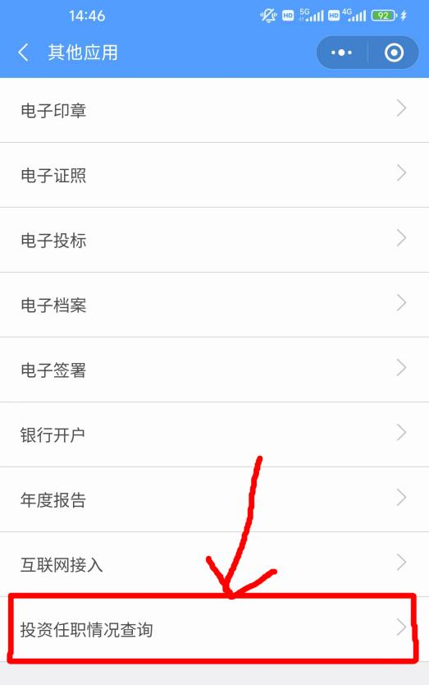

第五步：输入姓名、身份证号，点击“确认”，进行人脸识别（需要微信绑定银行卡），查询显示“投资任职信息”。
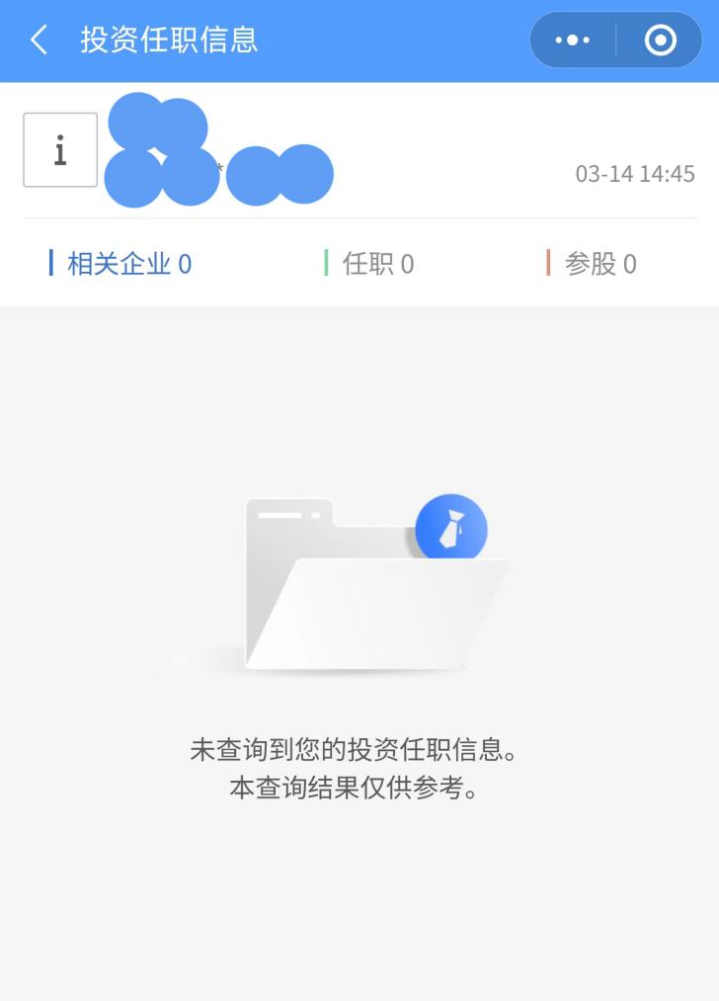
将“投资任职信息”查到的信息截图打印，本人签字，招聘单位在截图上盖章，并标注查询年月日。

二、查询公积金流程
第一步：在微信中搜索“公积金查询”，选择“全国住房公积金”
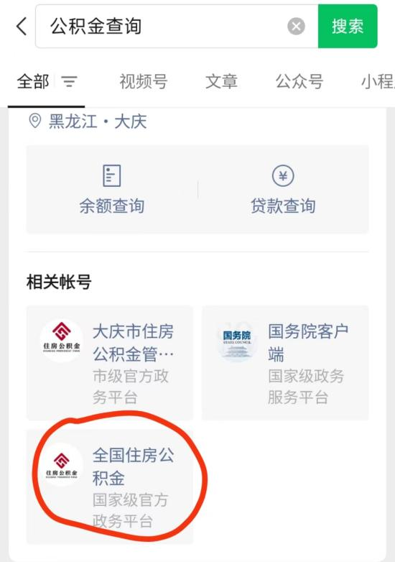
第二步：点击登录。
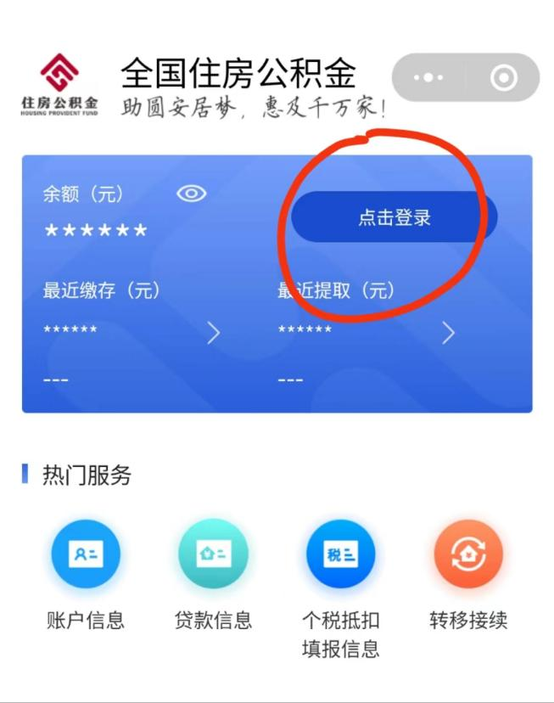
第三步：输入姓名、身份证号，选择“人脸识别一键登录”
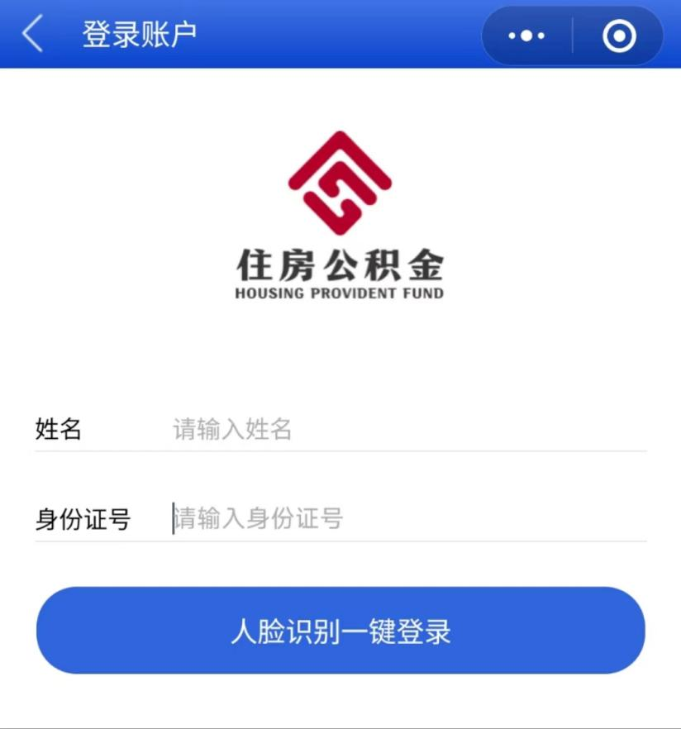
第四步：登录以后，选择“账户信息”。
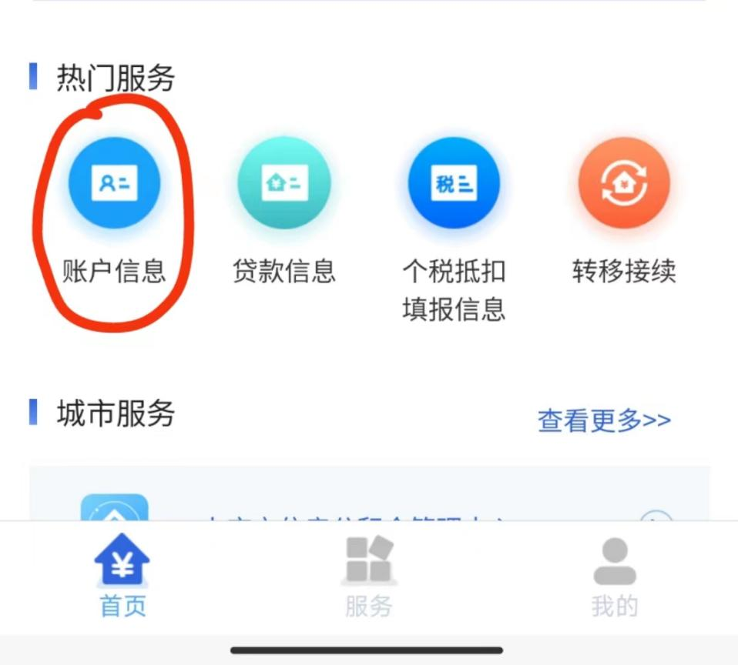

第五步：在账户信息中，选择“点击查看详情”。
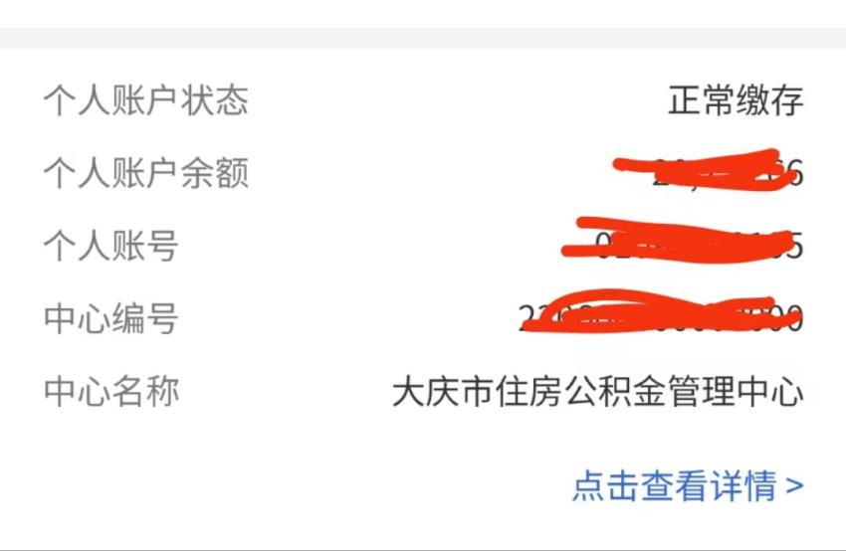

第六步：在“公积金账户详情”中查看单位名称。
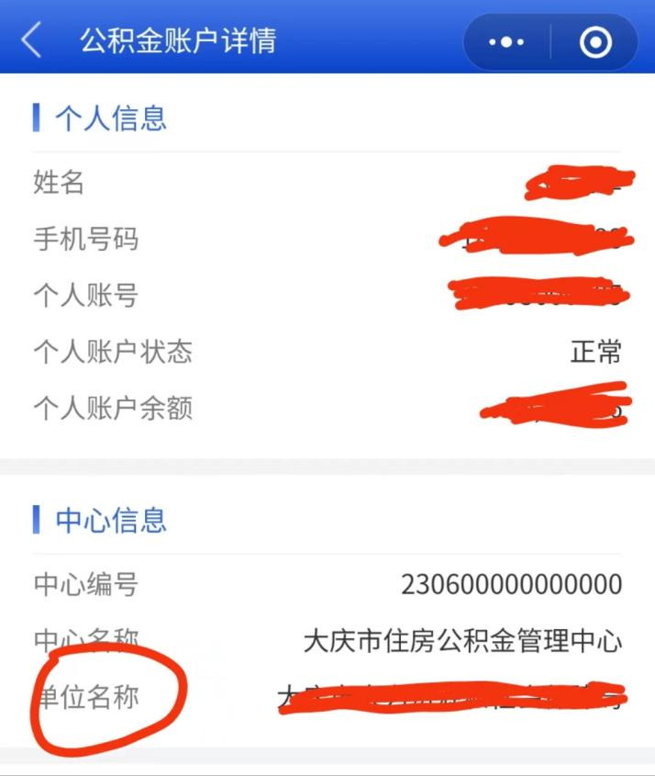

将“公积金账户详情”查到的信息截图打印，本人签字，招聘单位在截图上盖章，并标注查询年月日。
- 查询养老保险
第一步：在微信中搜索“国家政务服务平台”，选择“国家政务服务平台”。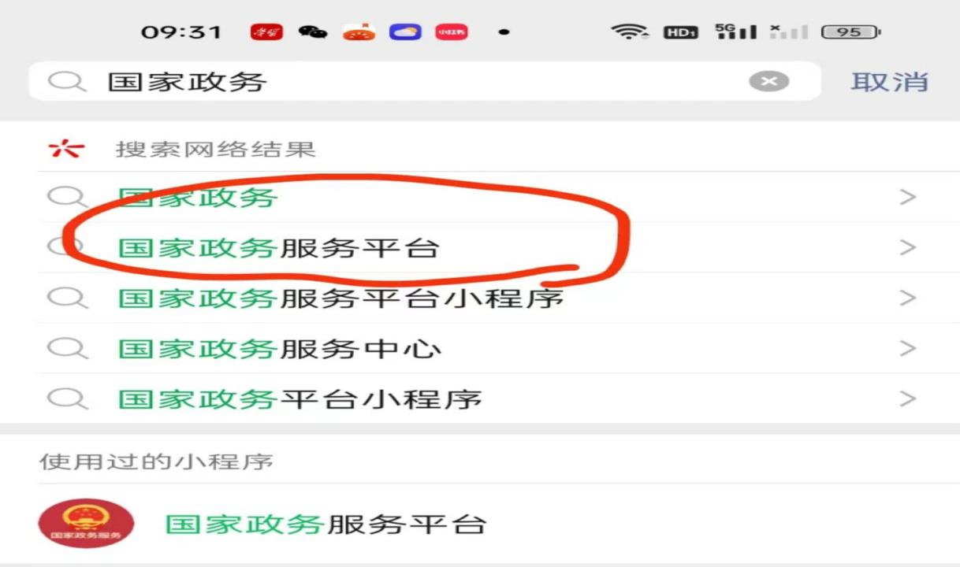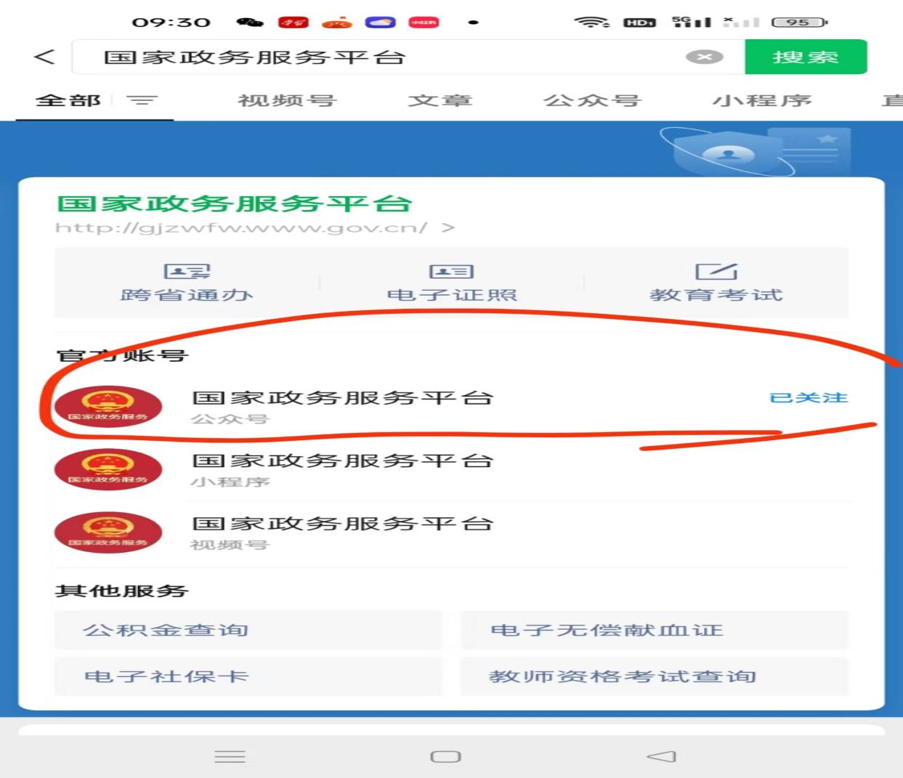第二步：点击进入“个人专属”，选择“跨省通办专区”。
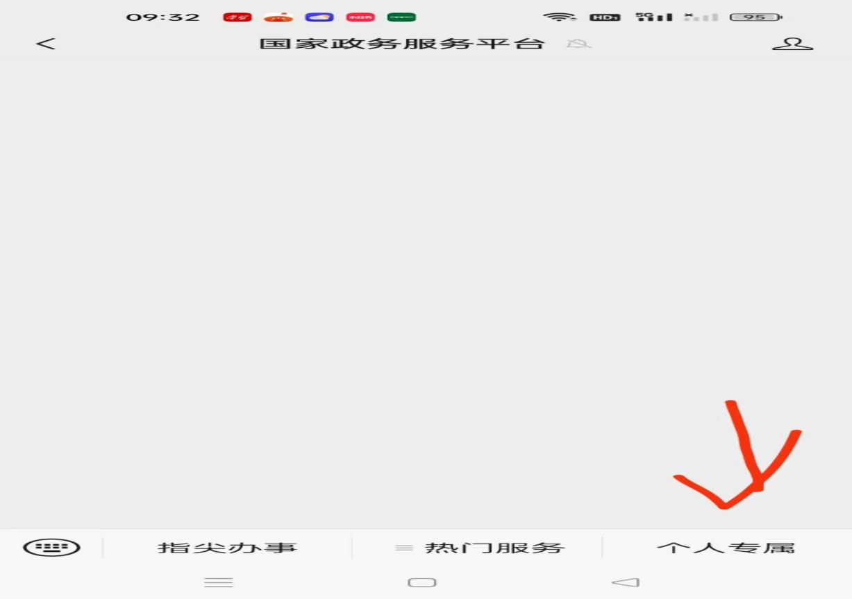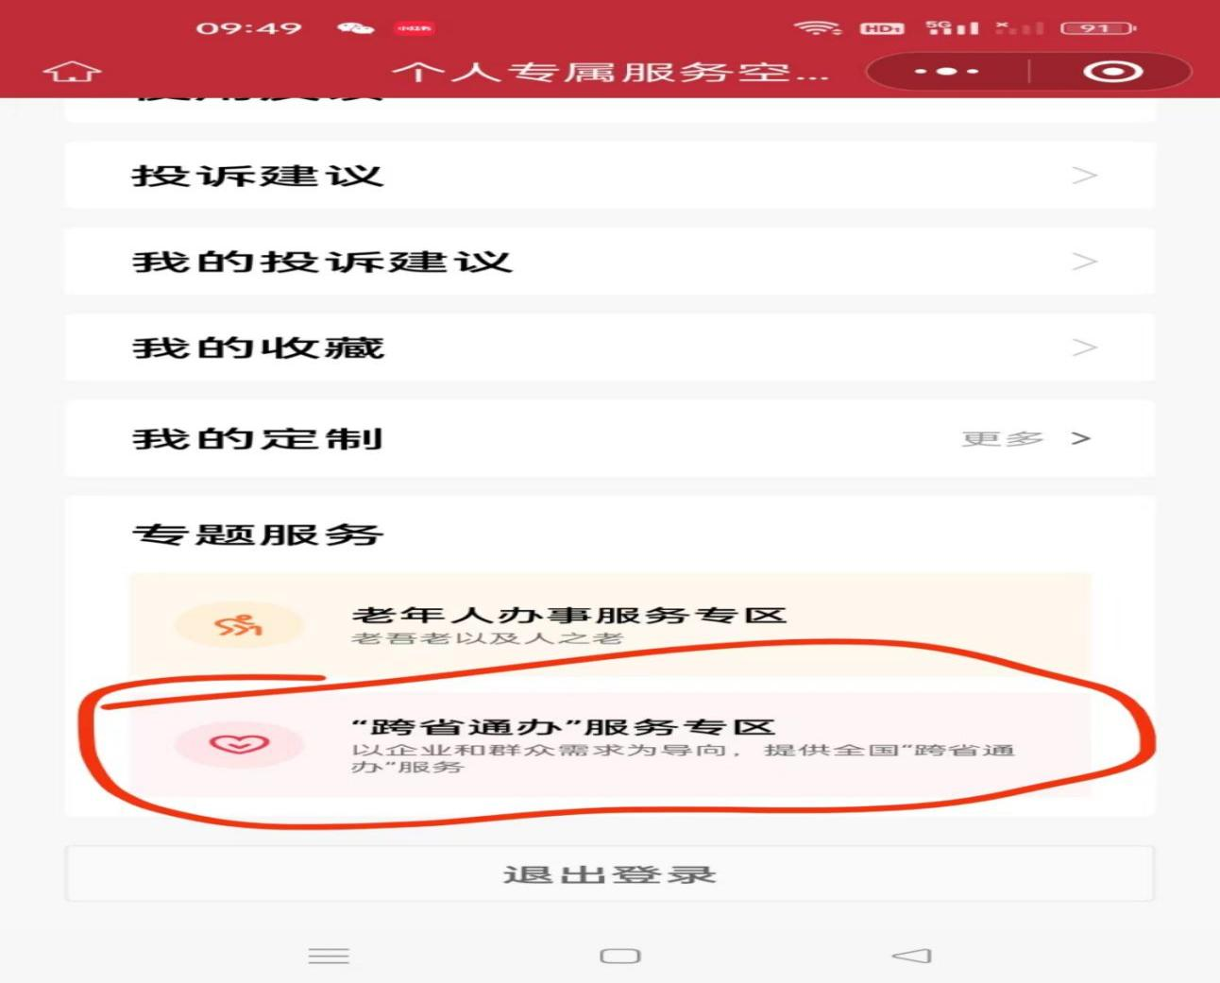

第三步：点击进入“电子社保卡”，选择“个人社保参保证明查询”。
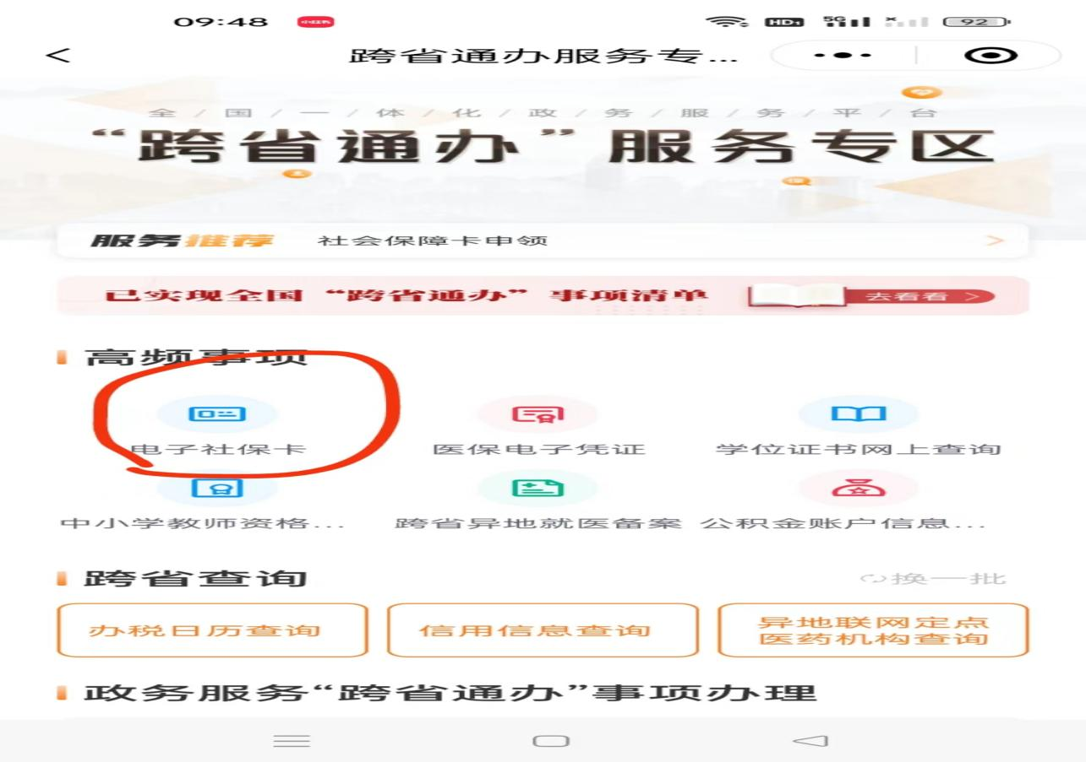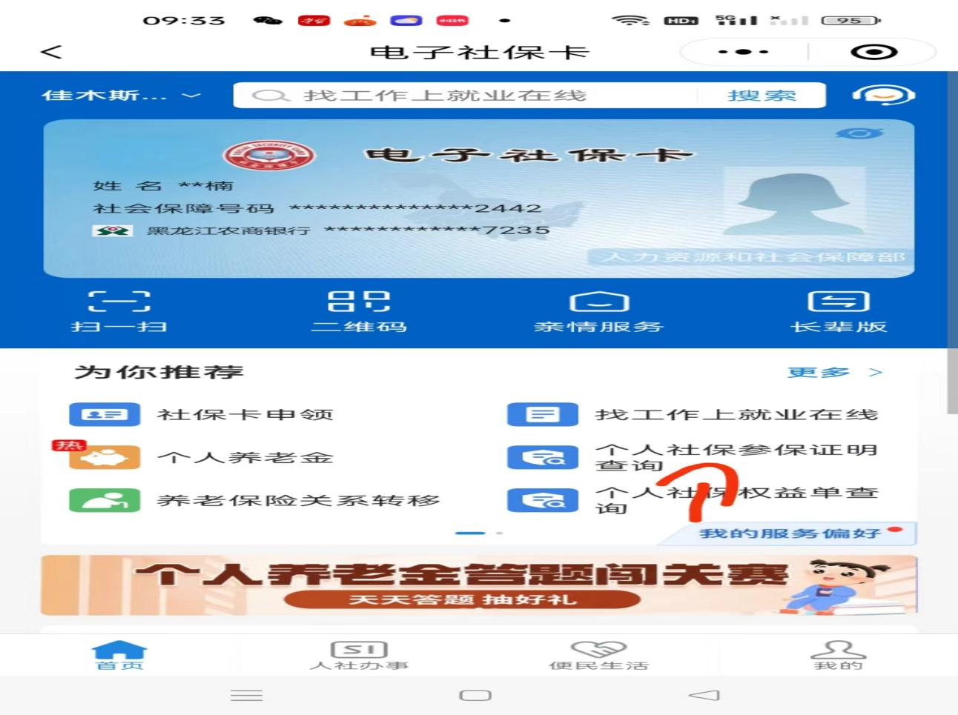
第四步：选择“佳木斯市社会保险个人社保参保证明”，并查询。
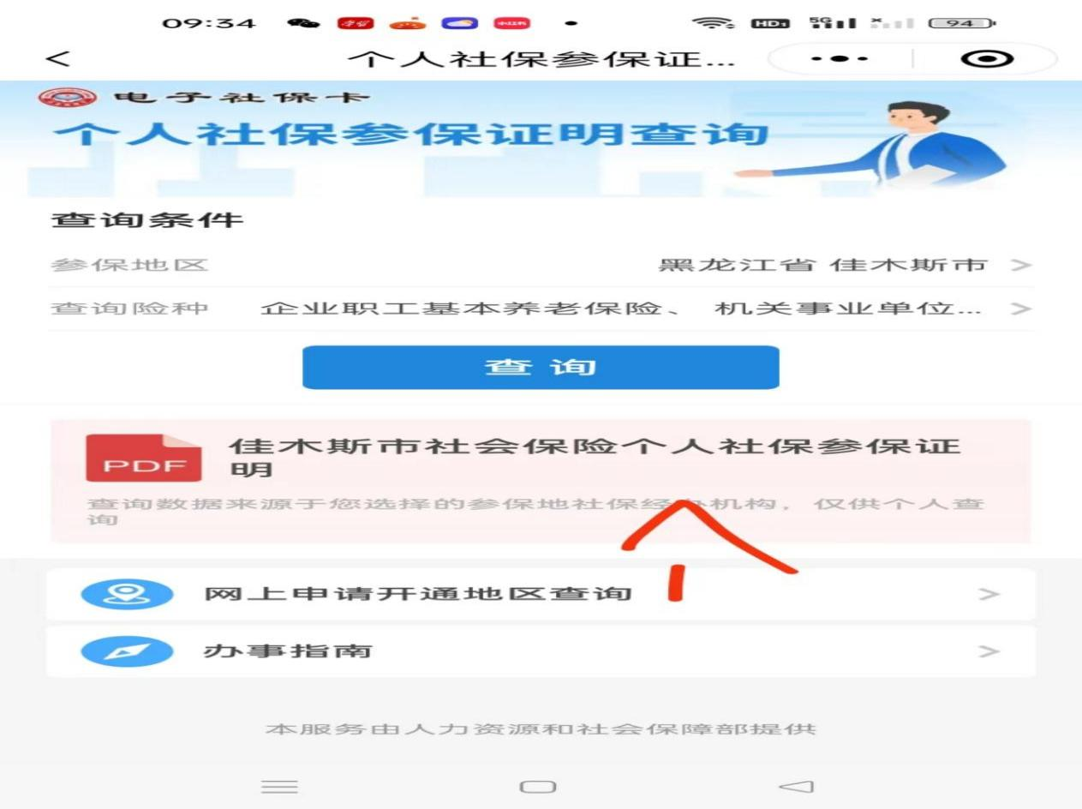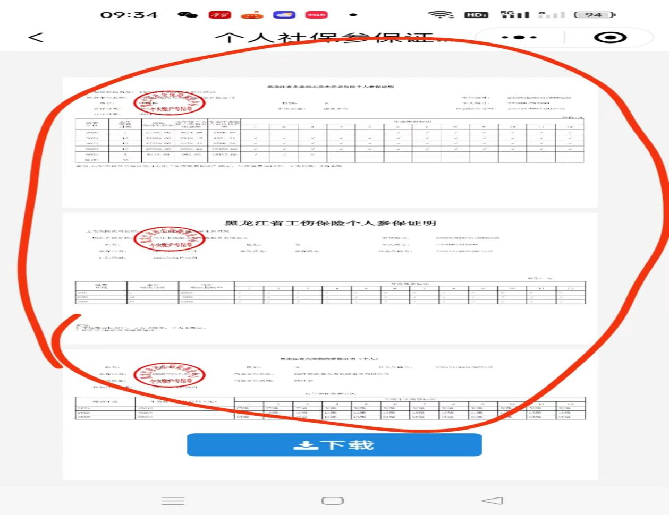将“养老保险账户详情”查到的信息截图打印，本人签字，招聘单位在截图上盖章，并标注查询年月日。

